COLEGIUL NATIONAL DE INFORMATICĂ

PROIECT PENTRU ATESTAREA PROFESIONALA IN INFROMATICA

**Cristiano Ronaldo**

Autor: Profesor:

Ursu Vlad Mititelu Mirela

**Clasa a 12F**

Mai 2023

Cuprins

Motivatia temei 1

Manual de utilizare 2

Manual de programare 5

Concluzie 35

Bibliografie 36

# Motivația temei

Alegerea temei "Cristiano Ronaldo pentru atestat la informatică" este justificată de mai multe argumente. În primul rând, Cristiano Ronaldo este un mare fotbalist cu o poveste bogată de viață, ce oferă o varietate de subiecte interesante de cercetat și prezentat în cadrul unui proiect de atestat.

În al doilea rând, subiectul poate fi abordat din perspectiva informaticii, prin utilizarea unor instrumente și tehnologii moderne pentru a colecta și prezenta informații despre Cristiano Ronaldo. Aceasta poate include utilizarea unor aplicații mobile, baze de date și instrumente de vizualizare a datelor.

În plus, prezentarea lui Cristiano Ronaldo poate avea și un scop educativ, promovând fotbal ca sport. Acest proiect poate fi o oportunitate pentru a-i încuraja pe tineri să descopere și să aprecieze frumusețea și diversitatea acestui sport.

În concluzie, tema "Cristiano Ronaldo pentru atestat la informatică" este una interesantă, cu potențial educațional și poate fi abordată dintr-o perspectivă modernă prin utilizarea instrumentelor și tehnologiilor de informatică.

# Manual de utilizare

Pagina principală unde este prezentata tema si un enunț introductiv.

Pagina „Despre”, prezinta biografia

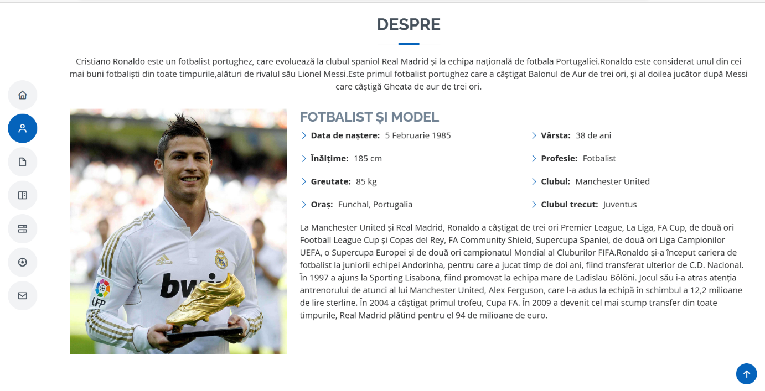

Secțiunea „Recorduri” unde sunt prezentate cele mai importante recordurile lui

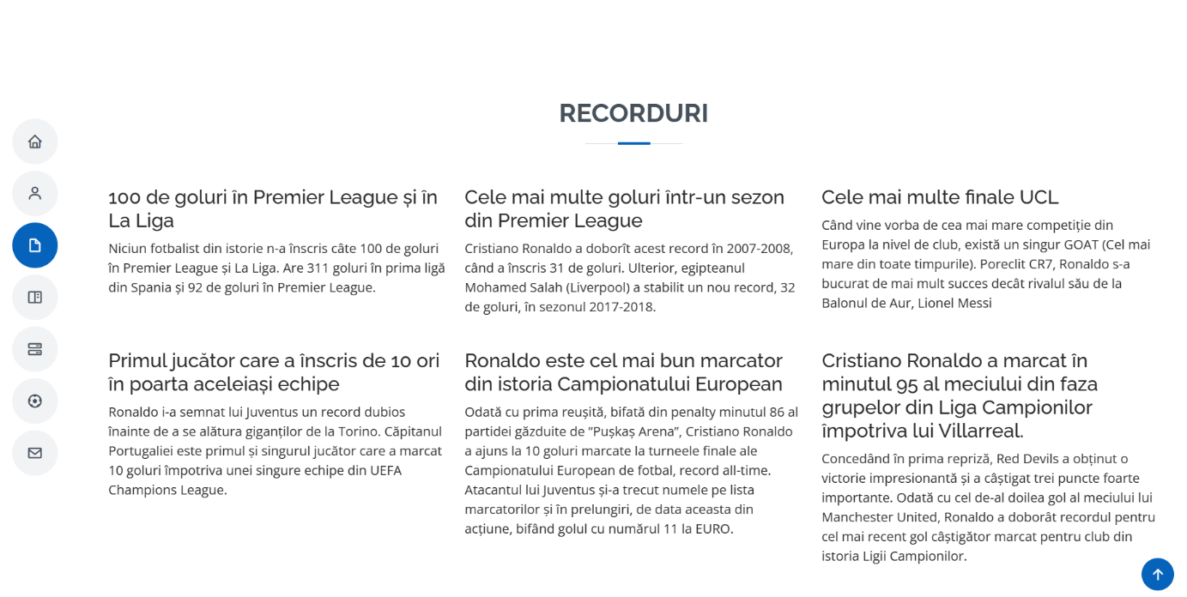

Prezentarea pozelor a lui Cristiano Ronaldo  
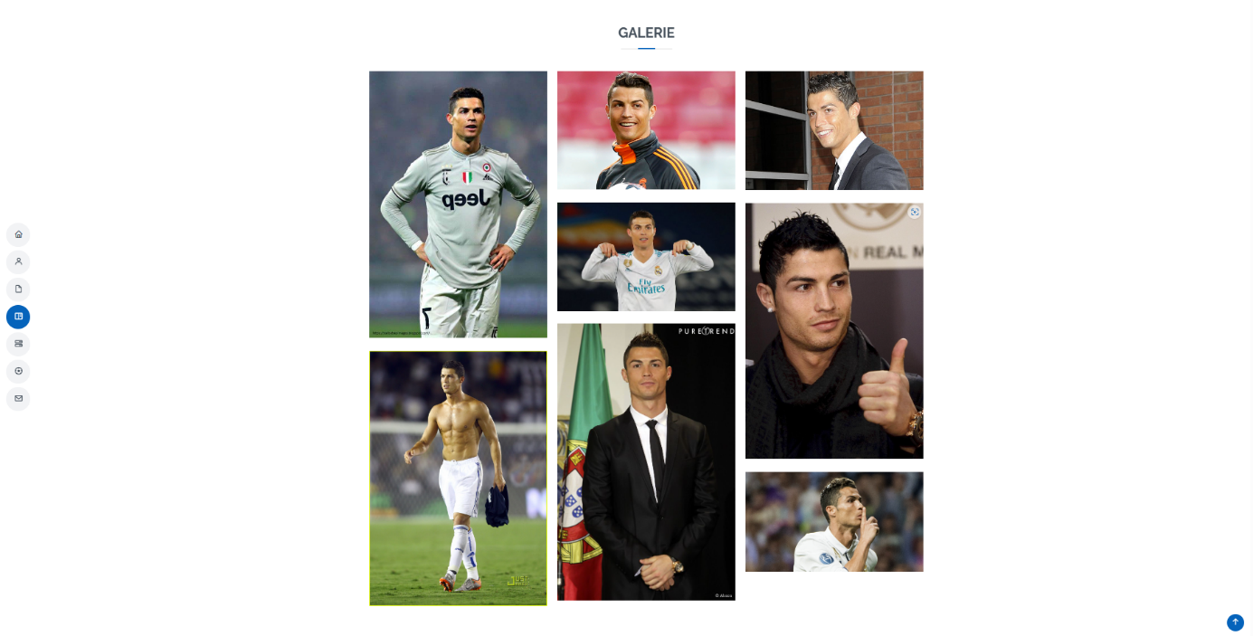

Realizări în carieră

Top meciuri unde a jucat Ronaldo

# Manual de programare

Site-ul este fundamentat pe baza limbajului de marcare HTML si a limbajului de stilizare CSS, secondate fiind de biblioteca Bootstrap si limbajul de programare JavaScript, sub forma unor script-uri încărcate in mod dinamic printr-o sursa de livrare continut.

Proiectul este realizat cu cele mai moderne si eficiente tehnologii, codul sursa fiind scris in mod organizat si lizibil.

# HTML

|  |
| --- |
| <!DOCTYPE html>  <html lang="en">  <head>    <meta charset="utf-8">    <meta content="width=device-width, initial-scale=1.0" name="viewport">    <title>Cristiano Ronaldo</title>    <meta content="" name="description">    <meta content="" name="keywords">    <!-- Favicons -->    <link href="assets/img/favicon.png" rel="icon">    <link href="assets/img/apple-touch-icon.png" rel="apple-touch-icon">    <!-- Google Fonts -->    <link href="https://fonts.googleapis.com/css?family=Open+Sans:300,300i,400,400i,600,600i,700,    700i|Raleway:300,300i,400,400i,500,500i,600,600i,700,700i|Poppins:300,300i    ,400,400i,500,500i,600,600i,700,700i" rel="stylesheet">    <!-- Vendor CSS Files -->    <link href="assets/vendor/aos/aos.css" rel="stylesheet">    <link href="assets/vendor/bootstrap/css/bootstrap.min.css" rel="stylesheet">    <link href="assets/vendor/bootstrap-icons/bootstrap-icons.css" rel="stylesheet">    <link href="assets/vendor/boxicons/css/boxicons.min.css" rel="stylesheet">    <link href="assets/vendor/glightbox/css/glightbox.min.css" rel="stylesheet">    <link href="assets/vendor/swiper/swiper-bundle.min.css" rel="stylesheet">    <!-- Template Main CSS File -->    <link href="assets/css/style.css" rel="stylesheet">  </head>  <body>    <!-- ======= Mobile nav toggle button ======= -->    <!-- <button type="button" class="mobile-nav-toggle d-xl-none"><i class="bi bi-list mobile-nav-toggle"></i></button> -->    <i class="bi bi-list mobile-nav-toggle d-lg-none"></i>    <!-- ======= Header ======= -->    <header id="header" class="d-flex flex-column justify-content-center">      <nav id="navbar" class="navbar nav-menu">        <ul>          <li><a href="#hero" class="nav-link scrollto active"><i class="bx bx-home"></i> <span>ACASĂ</span></a></li>          <li><a href="#about" class="nav-link scrollto"><i class="bx bx-user"></i> <span>DESPRE</span></a></li>          <li><a href="#services" class="nav-link scrollto"><i class="bx bx-file-blank"></i> <span>RECORDURI</span></a></li>          <li><a href="#portfolio" class="nav-link scrollto"><i class="bx bx-book-content"></i> <span>GALERIE</span></a></li>          <li><a href="#resume" class="nav-link scrollto"><i class="bx bx-server"></i> <span>REALIZĂRI ÎN CARIERĂ</span></a></li>          <li><a href="#meciuri" class="nav-link scrollto"><i class="bx bx-football"></i> <span>TOP MECIURI</span></a></li>          <li><a href="#footer" class="nav-link scrollto"><i class="bx bx-envelope"></i> <span>AUTOR</span></a></li>        </ul>      </nav><!-- .nav-menu -->    </header><!-- End Header -->    <!-- ======= Hero Section ======= -->    <section id="hero" class="d-flex flex-column justify-content-center">      <div class="container" data-aos="zoom-in" data-aos-delay="100">        <h1>CRISTIANO RONALDO</h1>        <p>Este un mare <span class="typed" data-typed-items="fotbalist"></span></p>      </div>    </section><!-- End Hero -->    <main id="main">      <!-- ======= About Section ======= -->      <section id="about" class="about">        <div class="container" data-aos="fade-up">          <div class="section-title">            <h2>DESPRE</h2>            <p>Cristiano Ronaldo este un fotbalist portughez, care evoluează la clubul spaniol Real Madrid și la echipa națională               de fotbala Portugaliei.Ronaldo este considerat unul din cei mai buni fotbaliști din toate timpurile,alături de                rivalul său Lionel Messi.Este primul fotbalist portughez care a câștigat Balonul de Aur de trei ori, și al doilea                 jucător după Messi care câștigă Gheata de aur de trei ori.</p>          </div>          <div class="row">            <div class="col-lg-4">              <img src="assets/img/profile-img.jpg" class="img-fluid" alt="">            </div>            <div class="col-lg-8 pt-4 pt-lg-0 content">              <h3>FOTBALIST ȘI MODEL</h3>              <div class="row">                <div class="col-lg-6">                  <ul>                    <li><i class="bi bi-chevron-right"></i> <strong>Data de naștere:</strong> <span>5 Februarie 1985</span></li>                    <li><i class="bi bi-chevron-right"></i> <strong>Înălțime:</strong> <span>185 cm</span></li>                    <li><i class="bi bi-chevron-right"></i> <strong>Greutate:</strong> <span>85 kg</span></li>                    <li><i class="bi bi-chevron-right"></i> <strong>Oraș:</strong> <span>Funchal, Portugalia</span></li>                  </ul>                </div>                <div class="col-lg-6">                  <ul>                    <li><i class="bi bi-chevron-right"></i> <strong>Vârsta:</strong> <span>38 de ani</span></li>                    <li><i class="bi bi-chevron-right"></i> <strong>Profesie:</strong> <span>Fotbalist</span></li>                    <li><i class="bi bi-chevron-right"></i> <strong>Clubul:</strong> <span>Manchester United</span></li>                    <li><i class="bi bi-chevron-right"></i> <strong>Clubul trecut:</strong> <span>Juventus</span></li>                  </ul>                </div>              </div>              <p>                La Manchester United și Real Madrid, Ronaldo a câștigat de trei ori Premier League, La Liga, FA Cup, de două ori                 Football League Cup și Copas del Rey, FA Community Shield, Supercupa Spaniei, de două ori Liga Campionilor UEFA,                  o Supercupa Europei și de două ori campionatul Mondial al Cluburilor FIFA.Ronaldo și-a început cariera de fotbalist                   la juniorii echipei Andorinha, pentru care a jucat timp de doi ani, fiind transferat ulterior de C.D. Nacional.                    În 1997 a ajuns la Sporting Lisabona, fiind promovat la echipa mare de Ladislau Bölöni. Jocul său i-a atras atenția                     antrenorului de atunci al lui Manchester United, Alex Ferguson, care l-a adus la echipă în schimbul a 12,2 milioane                      de lire sterline. În 2004 a câștigat primul trofeu, Cupa FA. În 2009 a devenit cel mai scump transfer din toate                       timpurile, Real Madrid plătind pentru el 94 de milioane de euro.              </p>            </div>          </div>        </div>      </section><!-- End About Section -->      <!-- ======= Recorduri Section ======= -->      <section id="services" class="services">        <div class="container" data-aos="fade-up">          <div class="section-title">            <h2>RECORDURI</h2>          </div>          <div class="row">            <div class="col-lg-4 col-md-6 d-flex align-items-stretch" data-aos="zoom-in" data-aos-delay="100">              <div class="icon-box iconbox-blue">                  <h4>100 de goluri în Premier League și în La Liga</h4>                <p>Niciun fotbalist din istorie n-a înscris câte 100 de goluri în Premier League și La Liga.                   Are 311 goluri în prima ligă din Spania și 92 de goluri în Premier League.</p>              </div>            </div>            <div class="col-lg-4 col-md-6 d-flex align-items-stretch mt-4 mt-md-0" data-aos="zoom-in" data-aos-delay="200">              <div class="icon-box iconbox-blue">                  <h4>Cele mai multe goluri într-un sezon din Premier League</h4>                <p>Cristiano Ronaldo a doborît acest record în 2007-2008, când a înscris 31 de goluri. Ulterior,                   egipteanul Mohamed Salah (Liverpool) a stabilit un nou record,                    32 de goluri, în sezonul 2017-2018.</p>              </div>            </div>            <div class="col-lg-4 col-md-6 d-flex align-items-stretch mt-4 mt-lg-0" data-aos="zoom-in" data-aos-delay="300">              <div class="icon-box iconbox-blue">                  <h4>Cele mai multe finale UCL</h4>                <p>Când vine vorba de cea mai mare competiție din Europa la nivel de club, există un singur                   GOAT (Cel mai mare din toate timpurile). Poreclit CR7, Ronaldo s-a bucurat de mai mult succes                    decât rivalul său de la Balonul de Aur, Lionel Messi</p>              </div>            </div>            <div class="col-lg-4 col-md-6 d-flex align-items-stretch mt-4" data-aos="zoom-in" data-aos-delay="100">              <div class="icon-box iconbox-blue">                  <h4>Primul jucător care a înscris de 10 ori în poarta aceleiași echipe</h4>                <p>Ronaldo i-a semnat lui Juventus un record dubios înainte de a se alătura giganților de la Torino.                   Căpitanul Portugaliei este primul și singurul jucător care a marcat 10 goluri împotriva                    unei singure echipe din UEFA Champions League. </p>              </div>            </div>            <div class="col-lg-4 col-md-6 d-flex align-items-stretch mt-4" data-aos="zoom-in" data-aos-delay="200">              <div class="icon-box iconbox-blue">                  <h4>Ronaldo este cel mai bun marcator din istoria Campionatului European</h4>                <p>Odată cu prima reușită, bifată din penalty minutul 86 al partidei găzduite de ”Pușkaș Arena”,                   Cristiano Ronaldo a ajuns la 10 goluri marcate la turneele finale ale Campionatului European                    de fotbal, record all-time. Atacantul lui Juventus și-a trecut numele pe lista marcatorilor                     și în prelungiri, de data aceasta din acțiune, bifând golul cu numărul 11 la EURO.                </p>              </div>            </div>            <div class="col-lg-4 col-md-6 d-flex align-items-stretch mt-4" data-aos="zoom-in" data-aos-delay="200">              <div class="icon-box iconbox-blue">                  <h4>Cristiano Ronaldo a marcat în minutul 95 al                   meciului din faza grupelor din Liga Campionilor împotriva lui Villarreal.</h4>                <p>Concedând în prima repriză, Red Devils a obținut                   o victorie impresionantă și a câștigat trei puncte foarte importante.                   Odată cu cel de-al doilea gol al meciului lui                    Manchester United, Ronaldo a doborât recordul pentru cel mai recent                    gol câștigător marcat pentru club din istoria Ligii Campionilor.                </p>              </div>            </div>            </div>          </div>        </div>      </section><!-- End recorduri Section -->          <!-- ======= Portfolio Section ======= -->          <section id="portfolio" class="portfolio section-bg">            <div class="container" data-aos="fade-up">                <div class="section-title">                <h2>GALERIE</h2>              </div>                <div class="row">                <div class="col-lg-12 d-flex justify-content-center" data-aos="fade-up" data-aos-delay="100">                </div>              </div>                <div class="row portfolio-container" data-aos="fade-up" data-aos-delay="200">                  <div class="col-lg-4 col-md-6 portfolio-item filter-app">                  <div class="portfolio-wrap">                    <img src="assets/img/portfolio/portfolio-1.jpg" class="img-fluid" alt="">                    </div>                </div>                  <div class="col-lg-4 col-md-6 portfolio-item filter-web">                  <div class="portfolio-wrap">                    <img src="assets/img/portfolio/portfolio-2.jpg" class="img-fluid" alt="">                    </div>                </div>                  <div class="col-lg-4 col-md-6 portfolio-item filter-app">                  <div class="portfolio-wrap">                    <img src="assets/img/portfolio/portfolio-3.jpg" class="img-fluid" alt="">                    </div>                </div>                  <div class="col-lg-4 col-md-6 portfolio-item filter-card">                  <div class="portfolio-wrap">                    <img src="assets/img/portfolio/portfolio-4.jpg" class="img-fluid" alt="">                  </div>                </div>                  <div class="col-lg-4 col-md-6 portfolio-item filter-web">                  <div class="portfolio-wrap">                    <img src="assets/img/portfolio/portfolio-5.jpg" class="img-fluid" alt="">                  </div>                </div>                  <div class="col-lg-4 col-md-6 portfolio-item filter-app">                  <div class="portfolio-wrap">                    <img src="assets/img/portfolio/portfolio-6.jpg" class="img-fluid" alt="">                  </div>                </div>                  <div class="col-lg-4 col-md-6 portfolio-item filter-card">                  <div class="portfolio-wrap">                    <img src="assets/img/portfolio/portfolio-7.jpg" class="img-fluid" alt="">                    </div>                </div>                  <div class="col-lg-4 col-md-6 portfolio-item filter-card">                  <div class="portfolio-wrap">                    <img src="assets/img/portfolio/portfolio-8.jpg" class="img-fluid" alt="">                    </div>                </div>                </div>              </div>          </section><!-- End Portfolio Section -->          <!-- ======= Resume Section ======= -->      <section id="resume" class="resume">        <div class="container" data-aos="fade-up">          <div class="section-title">            <h2>REALIZĂRI ÎN CARIERĂ</h2>          </div>          <div class="row">            <div class="col-lg-6">              <div class="resume-item pb-0">                <h4>5X WINNER BALLON D'OR</h4>                <p>Pana la varsta de 22 ani, Ronaldo a fost nominalizat la Balonul de Aur si FIFA World Player of the Year.                   In anul urmator, in 2008, a castigat primul sau Balon de Aur si FIFA World Player of the Year. Apoi, el a                    castigat Balonul de Aur si in 2013 si 2014. In septembrie 2015, Cristiano Ronaldo a marcat golul cu numarul                     500 in cariera de jucator senior.</p>              </div>              <div class="resume-item">                <h4>14X FOOTBALLER OF THE YEAR</h4>                <p>De multe ori, cotat ca fiind cel mai bun jucator din lume si evaluat de catre unii in sport ca ar                   fi cel mai bun fotbalist din toate timpurile, in 2015 Cristiano Ronaldo a fost numit cel mai bun                    jucator portughez al tuturor timpurilor de catre Federatia Portugheza de Fotbal. El este primul                     jucator care a castigat patru premii Gheata de Aur.</p>              </div>            </div>            <div class="col-lg-6">              <div class="resume-item">                <h4>5X CHAMPIONS LEAGUE WINNER</h4>                <p>În 2018, Real Madrid a câștigat al 3-lea trofeu Champions League consecutiv și al 13-lea                   din vitrina clubului. În același timp, a fost al 5-lea trofeu cucerit de Ronaldo în cea                    mai prestigioasă competiție intercluburi din Europa.</p>              </div>              <div class="resume-item">                <h4>1X EUROPEAN CHAMPION                </h4>                <p>Portugalia a câștigat în premieră Campionatul European, în 2016, după o finală cu Franța în care                   Cristiano Ronaldo a îndeplinit mai mult rolul de antrenor. Ieșit accidentat în prima repriză,                    CR7 a privit meciul de pe bancă și le-a oferit indicații în mod constant colegilor săi.</p>              </div>            </div>          </div>        </div>      </section><!-- End Resume Section -->          <!-- ======= Recorduri Section ======= -->          <section id="meciuri" class="meciuri">            <div class="container" data-aos="fade-up">                <div class="section-title">                <h2>TOP MECIURI UNDE A JUCAT RONALDO</h2>              </div>                <div class="row">                  <div class="col-lg-4 col-md-6 d-flex align-items-stretch" data-aos="zoom-in" data-aos-delay="100">                  <div class="icon-box iconbox-blue">                      <h4>Barselona VS. Real Madrid  2 - 2                    </h4>                  </h4>                  <h4>07.10.2012</h4>                    <p>Visul frumos al Cehiei a luat sfîrşit la Varşovia. Portugalia, cu un Cristiano Ronaldo                       într-o formă excepţională, a învins Cehia, scor 1-0. Deşi au început mai bine, cehii au                        căzut fizic destul de repede. Din minutul 30, lusitanii au trecut la conducerea jocului                         şi au avut cîteva ocazii destul de bune de a marca.</p>                  </div>                </div>                  <div class="col-lg-4 col-md-6 d-flex align-items-stretch mt-4 mt-md-0" data-aos="zoom-in" data-aos-delay="200">                  <div class="icon-box iconbox-blue">                      <h4>Sevilla - Real Madrid 2 - 6                    </h4>                    <h4>08.05.2011</h4>                    <p>Hat-trick pe Ramon Sanchez Pizjuana. Acest hat-rick i-a permis în multe privințe lui Cristiano să doboare                       recordul lui Hugo Sanchez și Telmo Sarra pentru goluri marcate într-un sezon din La Liga - aveau 38,                        iar la sfârșitul sezonului, Cristiano s-a oprit la 41.</p>                  </div>                </div>                  <div class="col-lg-4 col-md-6 d-flex align-items-stretch mt-4 mt-lg-0" data-aos="zoom-in" data-aos-delay="300">                  <div class="icon-box iconbox-blue">                      <h4>   Suedia - Portugalia 2 - 3                    </h4>                    <h4>10.11.2013</h4>                    <p>Meciul principal din cariera lui Ronaldo este un hat-trick incredibil care a permis                       echipei sale să ajungă la Cupa Mondială, iar lui Cristiano însuși să câștige al doilea                        Balon de Aur. După primul meci, care, de altfel, a fost câștigat și de Cristiano pentru                         portughez, a mai fost o mare intrigă, din moment ce suedezii sunt mereu puternici acasă.                          Prin urmare, Cristiano avea nevoie de randament maxim pentru ca echipa sa să meargă la                           turneul final. Și a făcut tot ce i s-a cerut - un hat-trick în meciul de play-off împotriva Suediei.                            A fost o seară de neuitat pentru toți fanii lui Cristiano.</p>                  </div>                </div>                  </div>              </div>          </section><!-- End Services Section -->    </main><!-- End #main -->    <!-- ======= Footer ======= -->    <footer id="footer">      <div class="container">        <p>AUTOR: </p>        <p>            PROFESOR: </p>          <p>            CLASA A </p>        </div>    </footer><!-- End Footer -->    <div id="preloader"></div>    <a href="#" class="back-to-top d-flex align-items-center justify-content-center"><i class="bi bi-arrow-up-short"></i></a>    <!-- Vendor JS Files -->    <script src="assets/vendor/purecounter/purecounter_vanilla.js"></script>    <script src="assets/vendor/aos/aos.js"></script>    <script src="assets/vendor/bootstrap/js/bootstrap.bundle.min.js"></script>    <script src="assets/vendor/glightbox/js/glightbox.min.js"></script>    <script src="assets/vendor/isotope-layout/isotope.pkgd.min.js"></script>    <script src="assets/vendor/swiper/swiper-bundle.min.js"></script>    <script src="assets/vendor/typed.js/typed.min.js"></script>    <script src="assets/vendor/waypoints/noframework.waypoints.js"></script>    <script src="assets/vendor/php-email-form/validate.js"></script>    <!-- Template Main JS File -->    <script src="assets/js/main.js"></script>  </body>  </html> |

# CSS

|  |
| --- |
| body {    font-family: "Open Sans", sans-serif;    color: #272829;  }  a {    color: #0563bb;    text-decoration: none;  }  a:hover {    color: #067ded;    text-decoration: none;  }  h1,  h2,  h3,  h4,  h5,  h6 {    font-family: "Raleway", sans-serif;  }  /*--------------------------------------------------------------  # Back to top button  --------------------------------------------------------------*/  .back-to-top {    position: fixed;    visibility: hidden;    opacity: 0;    right: 15px;    bottom: 15px;    z-index: 996;    background: #0563bb;    width: 40px;    height: 40px;    border-radius: 50px;    transition: all 0.4s;  }  .back-to-top i {    font-size: 28px;    color: #fff;    line-height: 0;  }  .back-to-top:hover {    background: #0678e3;    color: #fff;  }  .back-to-top.active {    visibility: visible;    opacity: 1;  }  /*--------------------------------------------------------------  # Preloader  --------------------------------------------------------------*/  #preloader {    position: fixed;    top: 0;    left: 0;    right: 0;    bottom: 0;    z-index: 9999;    overflow: hidden;    background: #fff;  }  #preloader:before {    content: "";    position: fixed;    top: calc(50% - 30px);    left: calc(50% - 30px);    border: 6px solid #0563bb;    border-top-color: #fff;    border-bottom-color: #fff;    border-radius: 50%;    width: 60px;    height: 60px;    animation: animate-preloader 1s linear infinite;  }  @keyframes animate-preloader {    0% {      transform: rotate(0deg);    }    100% {      transform: rotate(360deg);    }  }  /*--------------------------------------------------------------  # Disable aos animation delay on mobile devices  --------------------------------------------------------------*/  @media screen and (max-width: 768px) {    [data-aos-delay] {      transition-delay: 0 !important;    }  }  /*--------------------------------------------------------------  # Header  --------------------------------------------------------------*/  #header {    position: fixed;    top: 0;    left: 0;    bottom: 0;    z-index: 9997;    transition: all 0.5s;    padding: 15px;    overflow-y: auto;  }  @media (max-width: 991px) {    #header {      width: 300px;      background: #fff;      border-right: 1px solid #e6e9ec;      left: -300px;    }  }  @media (min-width: 991px) {    #main {      margin-left: 100px;    }  }  /*--------------------------------------------------------------  # Navigation Menu  --------------------------------------------------------------*/  /**  * Desktop Navigation  */  .nav-menu {    padding: 0;    display: block;  }  .nav-menu * {    margin: 0;    padding: 0;    list-style: none;  }  .nav-menu>ul>li {    position: relative;    white-space: nowrap;  }  .nav-menu a,  .nav-menu a:focus {    display: flex;    align-items: center;    color: #45505b;    padding: 10px 18px;    margin-bottom: 8px;    transition: 0.3s;    font-size: 15px;    border-radius: 50px;    background: #f2f3f5;    height: 56px;    width: 100%;    overflow: hidden;    transition: 0.3s;  }  .nav-menu a i,  .nav-menu a:focus i {    font-size: 20px;  }  .nav-menu a span,  .nav-menu a:focus span {    padding: 0 5px 0 7px;    color: #45505b;  }  @media (min-width: 992px) {    .nav-menu a,    .nav-menu a:focus {      width: 56px;    }    .nav-menu a span,    .nav-menu a:focus span {      display: none;      color: #fff;    }  }  .nav-menu a:hover,  .nav-menu .active,  .nav-menu .active:focus,  .nav-menu li:hover>a {    color: #fff;    background: #0563bb;  }  .nav-menu a:hover span,  .nav-menu .active span,  .nav-menu .active:focus span,  .nav-menu li:hover>a span {    color: #fff;  }  .nav-menu a:hover,  .nav-menu li:hover>a {    width: 100%;    color: #fff;  }  .nav-menu a:hover span,  .nav-menu li:hover>a span {    display: block;  }  /**  * Mobile Navigation  */  .mobile-nav-toggle {    position: fixed;    right: 10px;    top: 10px;    z-index: 9998;    border: 0;    background: none;    font-size: 28px;    transition: all 0.4s;    outline: none !important;    line-height: 0;    cursor: pointer;    border-radius: 50px;    padding: 5px;  }  .mobile-nav-toggle i {    color: #45505b;  }  .mobile-nav-active {    overflow: hidden;  }  .mobile-nav-active #header {    left: 0;  }  .mobile-nav-active .mobile-nav-toggle {    color: #fff;    background-color: #0563bb;  }  /*--------------------------------------------------------------  # Hero Section  --------------------------------------------------------------*/  #hero {    width: 100%;    height: 100vh;    background: url("../img/Cristiano_Ronaldo.png") top right no-repeat;    background-size: cover;    position: relative;  }  @media (min-width: 992px) {    #hero {      padding-left: 160px;    }  }  #hero:before {    content: "";    position: absolute;    bottom: 0;    top: 0;    left: 0;    right: 0;  }  #hero h1 {    margin: 0;    font-size: 64px;    font-weight: 700;    line-height: 56px;    color: white;  }  #hero p {    color: white;    margin: 15px 0 0 0;    font-size: 26px;    font-family: "Poppins", sans-serif;  }  #hero p span {    color: orange;    letter-spacing: 1px;  }  #hero .social-links {    margin-top: 30px;  }  #hero .social-links a {    font-size: 24px;    display: inline-block;    color: #45505b;    line-height: 1;    margin-right: 20px;    transition: 0.3s;  }  #hero .social-links a:hover {    color: #0563bb;  }  @media (max-width: 992px) {    #hero {      text-align: center;    }    #hero h1 {      font-size: 32px;      line-height: 36px;    }    #hero p {      margin-top: 10px;      font-size: 20px;      line-height: 24px;    }  }  /*--------------------------------------------------------------  # Sections General  --------------------------------------------------------------*/  section {    padding: 60px 0;    overflow: hidden;  }  .section-title {    text-align: center;    padding-bottom: 30px;  }  .section-title h2 {    font-size: 32px;    font-weight: bold;    text-transform: uppercase;    margin-bottom: 20px;    padding-bottom: 20px;    position: relative;    color: #45505b;  }  .section-title h2::before {    content: "";    position: absolute;    display: block;    width: 120px;    height: 1px;    background: #ddd;    bottom: 1px;    left: calc(50% - 60px);  }  .section-title h2::after {    content: "";    position: absolute;    display: block;    width: 40px;    height: 3px;    background: #0563bb;    bottom: 0;    left: calc(50% - 20px);  }  .section-title p {    margin-bottom: 0;  }  /*--------------------------------------------------------------  # About  --------------------------------------------------------------*/  .about .content h3 {    font-weight: 700;    font-size: 26px;    color: #728394;  }  .about .content ul {    list-style: none;    padding: 0;  }  .about .content ul li {    margin-bottom: 20px;    display: flex;    align-items: center;  }  .about .content ul strong {    margin-right: 10px;  }  .about .content ul i {    font-size: 16px;    margin-right: 5px;    color: #0563bb;    line-height: 0;  }  .about .content p:last-child {    margin-bottom: 0;  }  /*--------------------------------------------------------------  # Resume  --------------------------------------------------------------*/  .resume .resume-title {    font-size: 26px;    font-weight: 700;    margin-top: 20px;    margin-bottom: 20px;    color: #45505b;  }  .resume .resume-item {    padding: 0 0 20px 20px;    margin-top: -2px;    border-left: 2px solid #0563bb;    position: relative;  }  .resume .resume-item h4 {    line-height: 18px;    font-size: 18px;    font-weight: 600;    text-transform: uppercase;    font-family: "Poppins", sans-serif;    color: #0563bb;    margin-bottom: 10px;  }  .resume .resume-item h5 {    font-size: 16px;    background: #f7f8f9;    padding: 5px 15px;    display: inline-block;    font-weight: 600;    margin-bottom: 10px;  }  .resume .resume-item ul {    padding-left: 20px;  }  .resume .resume-item ul li {    padding-bottom: 10px;  }  .resume .resume-item:last-child {    padding-bottom: 0;  }  .resume .resume-item::before {    content: "";    position: absolute;    width: 16px;    height: 16px;    border-radius: 50px;    left: -9px;    top: 0;    background: #fff;    border: 2px solid #0563bb;  }  /*--------------------------------------------------------------  # Portfolio  --------------------------------------------------------------*/  .portfolio .portfolio-item {    margin-bottom: 30px;  }  .portfolio #portfolio-flters {    padding: 0;    margin: 0 auto 25px auto;    list-style: none;    text-align: center;    background: #fff;    border-radius: 50px;    padding: 2px 15px;  }    /*--------------------------------------------------------------  # Services  --------------------------------------------------------------*/  .meciuri .icon-box {    text-align: center;    padding: 70px 20px 80px 20px;    transition: all ease-in-out 0.3s;    background: #fff;    box-shadow: 0px 5px 90px 0px rgba(110, 123, 131, 0.05);  }  .meciuri .icon-box .icon {    margin: 0 auto;    width: 100px;    height: 100px;    display: flex;    align-items: center;    justify-content: center;    transition: ease-in-out 0.3s;    position: relative;  }  .meciuri .icon-box .icon i {    font-size: 36px;    transition: 0.5s;    position: relative;  }  .meciuri .icon-box .icon svg {    position: absolute;    top: 0;    left: 0;  }  .meciuri .icon-box .icon svg path {    transition: 0.5s;    fill: #f5f5f5;  }  .meciuri .icon-box h4 {    font-weight: 600;    margin: 10px 0 15px 0;    font-size: 22px;  }  .meciuri .icon-box h4 a {    color: #45505b;    transition: ease-in-out 0.3s;  }  .meciuri .icon-box p {    line-height: 24px;    font-size: 14px;    margin-bottom: 0;  }  .meciuri .icon-box:hover {    border-color: #fff;    box-shadow: 0px 0 35px 0 rgba(0, 0, 0, 0.08);  }  .meciuri .iconbox-blue i {    color: #47aeff;  }  .meciuri .iconbox-blue:hover .icon i {    color: #fff;  }  .meciuri .iconbox-blue:hover .icon path {    fill: #47aeff;  }  .meciuri .iconbox-orange i {    color: #ffa76e;  }  .meciuri .iconbox-orange:hover .icon i {    color: #fff;  }  .meciuri .iconbox-orange:hover .icon path {    fill: #ffa76e;  }  .meciuri .iconbox-pink i {    color: #e80368;  }  .meciuri .iconbox-pink:hover .icon i {    color: #fff;  }  .meciuri .iconbox-pink:hover .icon path {    fill: #e80368;  }  .meciuri .iconbox-yellow i {    color: #ffbb2c;  }  .meciuri .iconbox-yellow:hover .icon i {    color: #fff;  }  .meciuri .iconbox-yellow:hover .icon path {    fill: #ffbb2c;  }  .meciuri .iconbox-red i {    color: #ff5828;  }  .meciuri .iconbox-red:hover .icon i {    color: #fff;  }  .meciuri .iconbox-red:hover .icon path {    fill: #ff5828;  }  .meciuri .iconbox-teal i {    color: #11dbcf;  }  .meciuri .iconbox-teal:hover .icon i {    color: #fff;  }  .meciuri .iconbox-teal:hover .icon path {    fill: #11dbcf;  }    /*--------------------------------------------------------------  # Footer  --------------------------------------------------------------*/  #footer {    background: #f7f8f9;    color: #45505b;    font-size: 14px;    text-align: center;    padding: 30px 0;  }  #footer p {    font-size: 15;    padding: 0;    margin: 0 0 10px 0;  } |

# Java Script (JS)

|  |
| --- |
| (function() {    "use strict";    /**     * Easy selector helper function     */    const select = (el, all = false) => {      el = el.trim()      if (all) {        return [...document.querySelectorAll(el)]      } else {        return document.querySelector(el)      }    }    /**     * Easy event listener function     */    const on = (type, el, listener, all = false) => {      let selectEl = select(el, all)      if (selectEl) {        if (all) {          selectEl.forEach(e => e.addEventListener(type, listener))        } else {          selectEl.addEventListener(type, listener)        }      }    }    /**     * Easy on scroll event listener     */    const onscroll = (el, listener) => {      el.addEventListener('scroll', listener)    }    /**     * Navbar links active state on scroll     */    let navbarlinks = select('#navbar .scrollto', true)    const navbarlinksActive = () => {      let position = window.scrollY + 200      navbarlinks.forEach(navbarlink => {        if (!navbarlink.hash) return        let section = select(navbarlink.hash)        if (!section) return        if (position >= section.offsetTop && position <= (section.offsetTop + section.offsetHeight)) {          navbarlink.classList.add('active')        } else {          navbarlink.classList.remove('active')        }      })    }    window.addEventListener('load', navbarlinksActive)    onscroll(document, navbarlinksActive)    /**     * Scrolls to an element with header offset     */    const scrollto = (el) => {      let elementPos = select(el).offsetTop      window.scrollTo({        top: elementPos,        behavior: 'smooth'      })    }    /**     * Back to top button     */    let backtotop = select('.back-to-top')    if (backtotop) {      const toggleBacktotop = () => {        if (window.scrollY > 100) {          backtotop.classList.add('active')        } else {          backtotop.classList.remove('active')        }      }      window.addEventListener('load', toggleBacktotop)      onscroll(document, toggleBacktotop)    }    /**     * Mobile nav toggle     */    on('click', '.mobile-nav-toggle', function(e) {      select('body').classList.toggle('mobile-nav-active')      this.classList.toggle('bi-list')      this.classList.toggle('bi-x')    })    /**     * Scrool with ofset on links with a class name .scrollto     */    on('click', '.scrollto', function(e) {      if (select(this.hash)) {        e.preventDefault()        let body = select('body')        if (body.classList.contains('mobile-nav-active')) {          body.classList.remove('mobile-nav-active')          let navbarToggle = select('.mobile-nav-toggle')          navbarToggle.classList.toggle('bi-list')          navbarToggle.classList.toggle('bi-x')        }        scrollto(this.hash)      }    }, true)    /**     * Scroll with ofset on page load with hash links in the url     */    window.addEventListener('load', () => {      if (window.location.hash) {        if (select(window.location.hash)) {          scrollto(window.location.hash)        }      }    });    /**     * Preloader     */    let preloader = select('#preloader');    if (preloader) {      window.addEventListener('load', () => {        preloader.remove()      });    }    /**     * Hero type effect     */    const typed = select('.typed')    if (typed) {      let typed_strings = typed.getAttribute('data-typed-items')      typed_strings = typed_strings.split(',')      new Typed('.typed', {        strings: typed_strings,        loop: true,        typeSpeed: 100,        backSpeed: 50,        backDelay: 2000      });    }    /**     * Skills animation     */    let skilsContent = select('.skills-content');    if (skilsContent) {      new Waypoint({        element: skilsContent,        offset: '80%',        handler: function(direction) {          let progress = select('.progress .progress-bar', true);          progress.forEach((el) => {            el.style.width = el.getAttribute('aria-valuenow') + '%'          });        }      })    }    /**     * Porfolio isotope and filter     */    window.addEventListener('load', () => {      let portfolioContainer = select('.portfolio-container');      if (portfolioContainer) {        let portfolioIsotope = new Isotope(portfolioContainer, {          itemSelector: '.portfolio-item'        });        let portfolioFilters = select('#portfolio-flters li', true);        on('click', '#portfolio-flters li', function(e) {          e.preventDefault();          portfolioFilters.forEach(function(el) {            el.classList.remove('filter-active');          });          this.classList.add('filter-active');          portfolioIsotope.arrange({            filter: this.getAttribute('data-filter')          });          portfolioIsotope.on('arrangeComplete', function() {            AOS.refresh()          });        }, true);      }    });    /**     * Initiate portfolio lightbox     */    const portfolioLightbox = GLightbox({      selector: '.portfolio-lightbox'    });    /**     * Initiate portfolio details lightbox     */    const portfolioDetailsLightbox = GLightbox({      selector: '.portfolio-details-lightbox',      width: '90%',      height: '90vh'    });    /**     * Portfolio details slider     */    new Swiper('.portfolio-details-slider', {      speed: 400,      loop: true,      autoplay: {        delay: 5000,        disableOnInteraction: false      },      pagination: {        el: '.swiper-pagination',        type: 'bullets',        clickable: true      }    });    /**     * Testimonials slider     */    new Swiper('.testimonials-slider', {      speed: 600,      loop: true,      autoplay: {        delay: 5000,        disableOnInteraction: false      },      slidesPerView: 'auto',      pagination: {        el: '.swiper-pagination',        type: 'bullets',        clickable: true      }    });    /**     * Animation on scroll     */    window.addEventListener('load', () => {      AOS.init({        duration: 1000,        easing: 'ease-in-out',        once: true,        mirror: false      })    });    /**     * Initiate Pure Counter     */    new PureCounter();  })() |

# Concluzie

În concluzie, proiectul de atestat la informatică cu tema "Cristiano Ronaldo" se axează pe furnizarea unui conținut informativ calitativ și relevant despre viața și realizările marelui fotbalist. În plus, proiectul reprezintă o oportunitate excelentă de a dobândi cunoștințe solide despre componentele digitale și despre crearea unui site web, ceea ce poate fi util în viitor pentru continuarea studiilor în domeniul informaticii sau pentru cariera profesională.

# 

# Bibliografie

Biografia:

* <https://m.cinemagia.ro/actori/cristiano-ronaldo-571355/biografie/>

Realizări în carieră:

* <https://www.eurosport.ro/fotbal/liga-campionilor-uefa/2020-2021/cristiano-ronaldo-si-5-momente-memorabile-din-cariera-sa-in-meciurile-contra-lui-atletico-madrid_sto8813686/story.shtml>

Recorduri:

* https://www.eurosport.ro/fotbal/cele-mai-tari-10-momente-din-cariera-lui-cristiano-ronaldo-ajuns-la-1000-de-meciuri-oficiale_dia4752/slideshow.shtml#slider-3